
الدرس ( 4 )
( التعاون )
مدرسة الثروات الخاصة

ضع كلمة ( تعاون ) أو ( أنانية ) أمام العبارات التالية :

- أساعد أمي في تنظيف البيت . ( )

- لا أحب اللعب بالكرة مع أصدقائي . ( )

- أجمع التبرعات مع أصدقائي للمساكين و الفقراء( )

- لا أساعد زملائي في تنظيف ساحة المدرسة ( )

ضع علامة ( ) على السلوك السليم وعلامة ( ) على السلوك الغير سليم .

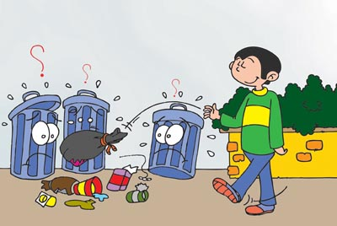
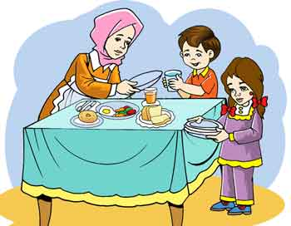

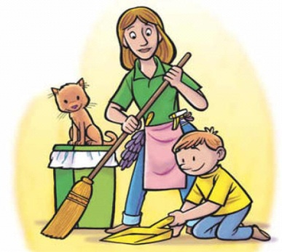
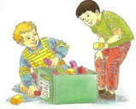


فكر معي : ما تتصور سيحدث لو انعدم التعاون في المجتمع ؟؟ كيف ستكون حياتنا ؟؟؟

